**ВПР**

**Класс 8 задание № 9**

***Проверяемые элементы:*** решать задачи, используя формулы, связывающие физические величины (путь, скорость, масса тела, плотность вещества, количество теплоты, температура, удельная теплоемкость вещества,): на основе анализа условия задачи, выделять физические величины и формулы, необходимые для ее решения, проводить расчеты.

**Автор:** Калугина Наталья Николаевна, МБОУ СОШ мкр. Вынгапуровский, учитель физики высшей категории

**1.Тема: Повторение курса физики 7 класса. Путь. Скорость. Средняя скорость.**

**Задание 1.**

Гружёный самосвал двигался от карьера до завода со средней скоростью 20 км/ч. Затем самосвал разгрузился и той же дорогой вернулся к карьеру, двигаясь со средней скоростью 40 км/ч.

1) Сколько времени двигался самосвал от карьера до завода, если расстояние между ними 70 км?

2) Сколько минут длилась разгрузка, если средняя путевая скорость за всю поездку составила 17,5 км/ч?

Ответ: 1)  часа     2)  минут

**Решение.**1. Зная пройденный путь от карьера до завода и скорость самосвала, найдём время его движения на этом пути:

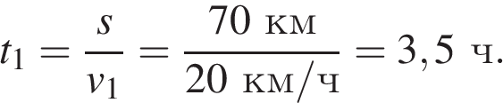

2. Найдём время обратного пути самосвала:

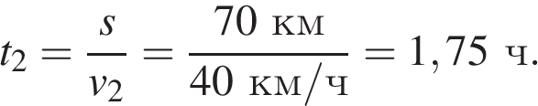

В обе стороны самосвал проехал путь 140 км со средней путевой скоростью 17,5 км/ч. Значит, всё время равно

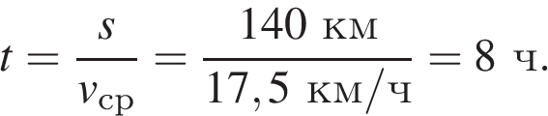

Это время включает в себя время движения и время разгрузки. Значит, время разгрузки равно 8 ч − 3,5 ч − 1,75 ч = 2,75 ч = 165 мин.

Ответ: 3,5; 165.

**Задание 2.**

Путь между соседними станциями Одинцово и Тестовская электричка проходит со скоростью 72 км/ч. Электричка отошла от станции Одинцово в 14:23, а от станции Тестовская — в 14:48, затратив на остановку 5 минут.

1) Определите расстояние между станциями в километрах.

2) Если бы электричка двигалась со средней скоростью 25 м/с, то через сколько минут она бы прибыла на станцию Тестовская?

*Округлите оба ответа до целого числа.*

Ответ: 1) расстояние  км     2) время  мин.

**Решение.**1. Электричка отошла от станции Тестовская через 25 мин, а стояла на остановке 5 мин, поэтому двигалась 20 мин. Найдём пройденный путь:

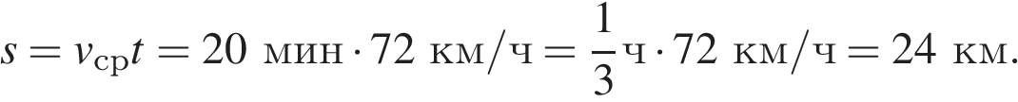

2. Если бы электричка двигалась со скоростью 25 м/с, то этот путь она бы прошла за время

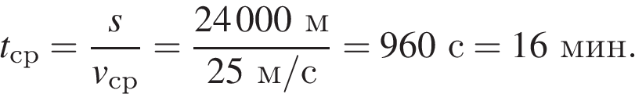

Электричка прибыла на станцию Тестовская через 16 мин.

Ответ: расстояние 24 км, время 16 мин.

**Задание 3.**

Средняя скорость тела за 20 с составила 4 м/с. За последние 4 с средняя скорость была 36 км/ч.

1) Чему равен путь, пройденным телом за всё время?

2) Чему равна средняя скорость тела за первые 16 с движения?

*Первый ответ дайте с точностью до целых, а второй округлите до десятых.*

Ответ: 1) путь  м     2) средняя скорость  м/с.

**Решение.**1. Средняя скорость находится по формуле 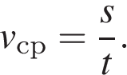 Пройденный путь равен

s=v_ср умножить на t=4 м/с умножить на 20 с=80 м.

2. Переведём скорость в СИ: 36 км/ч = 10 м/с. Зная скорость и время, можем найти, чему равен путь, пройденный за последние 4 с:

s=v_ср умножить на t=10 м/с умножить на 4 с=40 м.

Значит, за первые 16 с было пройдено 80 м − 40 м = 40 м. Тогда средняя скорость на этом участке пути равна

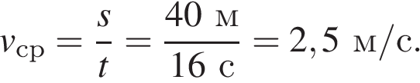

Ответ: путь 80 м, средняя скорость 2,5 м/с.

**Задание 4.**

Расстояние между двумя населенными пунктами мотоцикл преодолевает за 30 минут, двигаясь со скоростью 10 м/с.

1) Сколько времени он потратит на обратную дорогу, если будет двигаться со скоростью 15 м/с?

2) Какой была средняя скорость мотоцикла за все время движения?

*Оба ответа дайте с точностью до целых.*

Ответ: 1) время  мин     2) средняя скорость  м/с.

**Решение.**1. Переведём в СИ: 30 мин = 1800 с. Найдём путь, пройденный мотоциклом за это время по формуле s=v_1t_1=10 м/с умножить на 1800 с =18000 м. Тогда это же расстояние мотоцикл проедет за время 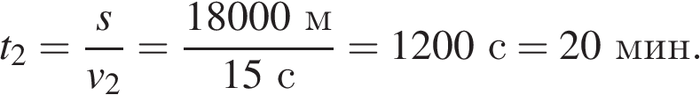

2. Чтобы найти среднюю скорость на всём пути, нужно знать общее время и общий путь. Весь путь туда и обратно равен s=2 умножить на 18000 м, общее время t=30 мин плюс 20 мин = 50 мин = 3000 с. Тогда средняя скорость на всём пути равна

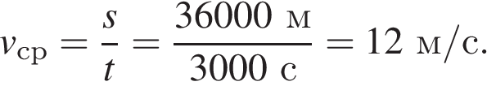

Ответ: время 20 мин, средняя скорость 12 м/с.

**Задание 5.**

Автомобиль выехал из Москвы в Псков. Вначале он двигался со скоростью 100 км/ч. Водитель рассчитывал, что при такой скорости движения он прибудет в Псков через 6 ч. Но на участке дороги, равном 1/3 всего пути, проводились дорожные работы. Поэтому машина стала двигаться со скоростью 50 км/ч.

1) Чему равно расстояние между Москвой и Псковом?

2) Какой оказалась средняя скорость движения автомобиля на всём пути?

*Оба ответа дайте с точностью до целых.*

Ответ: 1) расстояние  км     2) средняя скорость  км/ч.

**Решение.**1. Зная планируемую скорость и время пути, найдём расстояние между городами s=vt=100 км/ч умножить на 6 ч = 600 км.

2. Треть пути составляет 600 : 3 = 200 км. Первый участок пути равен 600 − 200 = 400 км. Зная скорость на этом участке, найдём время движения на каждом участке

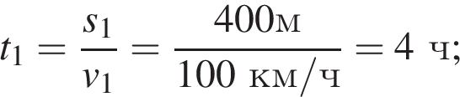

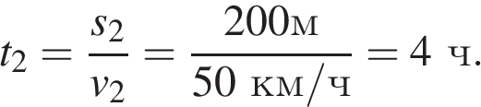

Значит, время всего пути равно 8 ч. Тогда можем вычислить среднюю скорость на всём пути

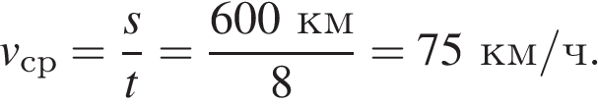

Ответ: расстояние 600 км, средняя скорость 75 км/ч.

**Задание 6.**

Возвращаясь с дачи в город, автомобилист ехал одну шестую часть пути по грунтовой дороге со скоростью 12 м/с, а оставшуюся часть пути — по шоссе со скоростью 30 м/с.

1) Выразите скорость автомобилиста на первом участке движения в км/ч.

2) Определите расстояние от дачи до города, если весь путь от дачи до города автомобилист проехал за 1,25 час. *Ответ выразите в км.*

Ответ: 1)  км/ч;    2)  км.

**Решение.**1) Переведем скорость на первом участке в км/ч:

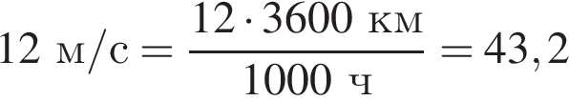 км.

2) Время прохождения первого участка дороги, составляющего  дробь: числитель: 1, знаменатель: 6 конец дроби  часть всего пути, равно 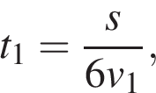 а на втором участке, составляющем  дробь: числитель: 5, знаменатель: 6 конец дроби  всего пути, равно 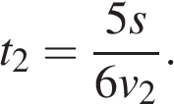 Учитывая, что известно время всего движения, получаем 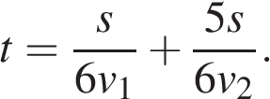 Отсюда находим весь путь

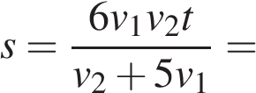  
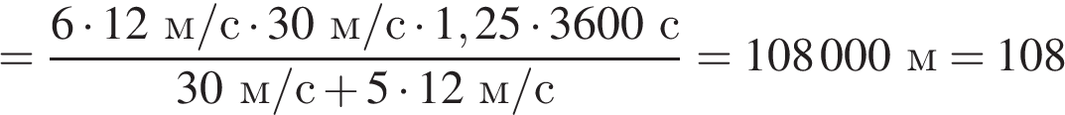 км.

Ответ: 1) 43,2; 2) 108.

**Задание 7.**

Удивительная привязанность голубей к месту гнездования ещё в древности натолкнула людей на мысль, что можно использовать голубей для передачи почты. И даже во время Великой Отечественной войны, несмотря на существование технических средств связи, голуби с успехом использовались для передачи донесений (голубеграмм). Пусть голубь с донесением пролетел 30 км со скоростью 20 м/с, затем он в течение некоторого времени пережидал сильную грозу с дождём, а оставшиеся 30 км он летел со скоростью 15 м/с.

1) Определите время, затраченное голубем на первую половину пути.

2) Сколько времени голубь пережидал грозу, если средняя скорость голубя составила 10 м/с?

Ответ: 1)  с;    2)  с.

**Решение.**1) Время движения на первом участке пути

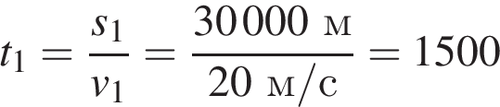 с.

2) Найдем время движения на втором участке пути

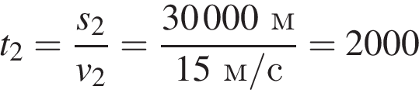 с.

Общее время, затраченное голубем,

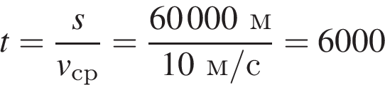 с.

Тогда голубь пережидал грозу в течение времени 6000 − (1500 + 2000) = 2500 с.

Ответ: 1) 1500; 2) 2500.

**Задание 8.**

В доме, где на 23-м этаже жил Витя, работал лифт, скорость которого была 2 м/с. Вернувшись из школы, Витя начал подниматься домой на лифте. Поднявшись на половину нужной высоты, лифт остановился из-за аварийного отключения электричества. Через 0,25 времени, затраченного на подъём, электричество снова включили, и лифт открыл двери на 12-м этаже. Витя на всякий случай покинул лифт и продолжил подъём пешком. Скорость подъёма Вити (скорость его движения по вертикали) при этом была равна 0,5 м/с.

1) Во сколько раз время подъёма Вити с 12-го до 23-го этажа превысило время его подъёма с первого этажа до 12-го?

2) Определите среднюю скорость подъёма Вити с первого этажа на 23-й, учитывая время нахождения в остановившемся лифте. Ответ выразите в м/с и округлите до десятых долей.

Ответ: 1)  ;    2)  м/с.

**Решение.**1) Если считать высоту всего подъема *h*, то Витя поднимался с 1 по 12 этаж в течение времени 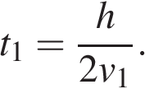 Подъем пешком с 12 по 23 этаж занял время 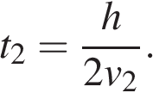 Отношение этих промежутков времени

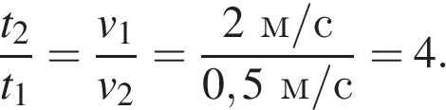

2) Остановка заняла 0,25 времени подъема, т. е. 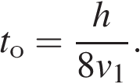 Тогда общее время движения, включая время остановки лифта равно

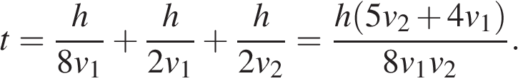

Следовательно, средняя скорость всего движения

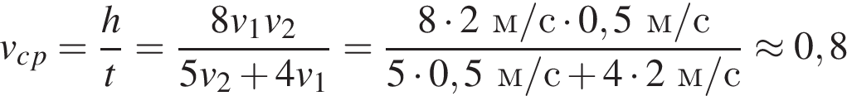 м/с.

Ответ: 1) 4; 2) 0,8

**Задание 9.**

Дачник собирал дождевую воду в бак. Первая часть бака заполнилась со скоростью, в 2 раза меньшей, чем средняя скорость заполнения всего бака. Но затем дождь усилился, и скорость заполнения оставшейся части бака выросла в 6 раз по сравнению со скоростью заполнения первой части бака. Скорость заполнения — это количество литров воды, попадающих в бак за один час.

1) Чему равно отношение времён, затраченных на заполнение первой и второй частей бака?

2) Найдите отношение объёмов второй и первой частей бака.

Ответ: 1)  ;    2) .

**Решение.**1) Из условия следует, что скорость заполнения первой части бака 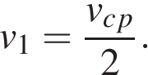 Так как скорость наполнения второй части бака в 6 раз больше, то v_2=3v_cp. Учитывая, что общий объем бака равен сумме объемов обоих частей, а общее время наполнения равно сумме времени наполнения каждой части, получаем:

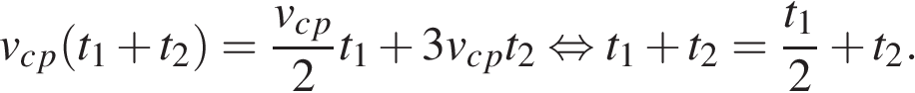

Следовательно, 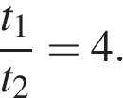

2) Выразим объемы каждой части: 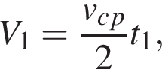 V_2=3v_cpt_2. Тогда отношение объемов 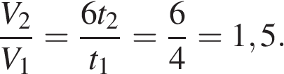

**2.Тема: Повторение курса физики 7 класса. Плотность вещества.**

**Задание 1.**

На уроке географии Толя узнал, что вода в морях более плотная, чем в реках, и решил на занятии физического кружка измерить плотность солёной воды. Толя взял пол-литровый пустой стакан и заполнил его водой ровно на половину. Плотность воды 1 г/см3.

1) Известно, что в одну полную чайную ложку объёмом 5 мл помещается 6 г соли. Определите плотность соли (в кг/м3) при её насыпании в ложку.

2) Определите плотность раствора (в кг/м3) после добавления 10 таких полных ложек соли.

Округлите оба ответа до целого числа.

Ответ: 1) плотность соли  кг/м3     2) плотность раствора  кг/м3

**Решение.**1. Найдем насыпную плотность соли, разделив массу на объем. Получим 1,2 г/мл, что составляет 1200 кг/м3. Перевести г/мл в кг/м3 можно так:

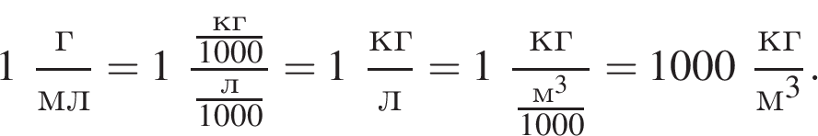

*Примечание.* Насыпная плотность — это плотность в насыпанном, неуплотненном состоянии, с учетом незаполненного пространства между частицами вещества. Насыпная плотность может быть значительно меньше истинной. Например, истинная плотность каменной соли составляет 2300 кг/м3, а насыпная 1200 кг/м3.

2. Плотность раствора по данным задачи определить невозможно. Попробуем ее примерно оценить. Плотность равна отношению массы к объему. Масса смеси равна сумме масс воды и соли: m_см = 250 г плюс 60 г = 310 г. Осталось определить сумму объемов. Но при растворении соли в воде их объемы не складываются. Рассмотрим два крайних случая.

Предположим, что соль растворилась в воде так, что объем до и после добавления соли не изменился: V_см = 250 мл. Тогда искомая плотность

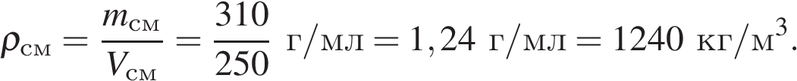

Другой предельный случай состоит в том, что объемы полностью сложились. В десяти ложках содержится 60 г соли, ее объем равен 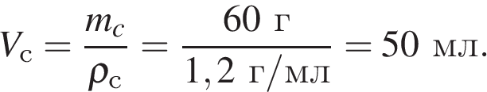 Тогда объем смеси равен V_см = 250 мл плюс 50 мл = 300 мл, а искомая плотность

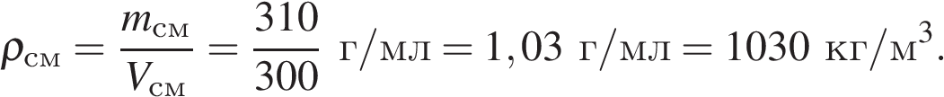

*Комментарий.* Следовало бы еще проанализировать растворимость соли. В таблицах можно найти, что при комнатной температуре в 100 г воды растворяется 36 г поваренной соли, поэтому в 250 г воды вся насыпанная соль растворится.

Ответ: 1200 кг/м3, плотность лежит в пределах от 1030 кг/м3 до 1240 кг/м3.

**Задание 2.**

На альтернативном чемпионате мира по тяжёлой атлетике спортсмены должны поднять одной рукой свою будущую награду — это куб из золота с ребром 20 см. Внутри куба находится платиновый куб с ребром 10 см.

1) Сколько кубических метров золота содержится в награде? *Ответ дайте с точностью до тысячных.*

2) Какую массу нужно поднять чемпиону, если учесть, что плотности золота и платины соответственно равны 19300 кг/м3 и 21500 кг/м3? *Ответ дайте с точностью до десятых.*

Ответ: 1) объём золота  м3     2) масса награды  кг.

**Решение.**1. Переведём с СИ: 20 см = 0,2 м; 10 см = 0,1 м. Найдем объём всей награды и объём платины: 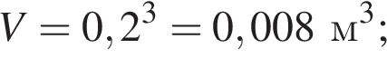 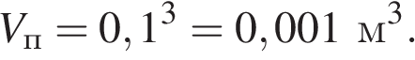 Тогда объём золота равен 0,008 − 0,001 = 0,007 м3.

2. Масса награды складывается из массы золота и массы платины, каждую из которых можно найти по формуле m=\rho умножить на V. Найдём массы золота и платины:  

Общая масса 135,1 кг + 21,5 кг = 156,6 кг.

Ответ: объём золота 0,007 м3, масса награды 156,6 кг.

**Задание 3.**

Археологи обнаружили топор неандертальца, состоящий из чудом сохранившейся деревянной ручки и каменного тесла. Плотность дерева равна 600 кг/м3, объём ручки 12 дм3. Известно, что масса деревянной ручки составляет 1/6 всей массы, а объём ручки — половину всего объёма.

1) Какую массу имеет деревянная ручка и каменное тесло? *Ответ дайте с точностью до десятых для массы ручки и с точностью до целых для массы тесла.*

2) Чему равна плотность камня? *Ответ дайте с точностью до целых.*

Ответ: 1) масса ручки  кг     масса тесла  кг     2) плотность  кг/м3.

**Решение.**1. Переведём с СИ объём: 12 дм3 = 0,012 м3. Массу ручки найдем по формуле m=\rho умножить на V;  По условию масса ручки составляет 1/6 всей массы топора. Значит, масса топора равна 6 · 7,2 кг = 43,2 кг. Следовательно, масса каменного тесла равна 43,2 кг − 7,2 кг = 36 кг.

2. 2) По условию ручка занимает половину объёма. Значит, объём камня такой же. Плотность камня найдём по формуле 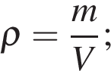 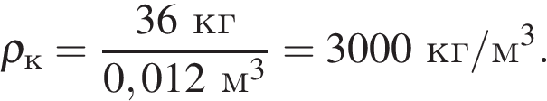

Ответ: масса ручки 7,2 кг, масса тесла 36 кг, плотность камня 3000 кг/м3.

**Задание 4.**

Наташа выяснила, что яблоко средних размеров имеет объём 225 см3, а средняя плотность яблок равна 800 кг/м3. Яблоки фасуют по мешкам так, чтобы масса яблок в одном мешке была равна 30 кг.

1) Сколько в среднем яблок будет в одном мешке? *Ответ округлите до целого числа.*

2) Какая масса яблок будет в кузове автомобиля, если в него положат 17000 яблок? *Ответ дайте с точностью до целых.*

Ответ: 1) количество яблок  штук     2) масса яблок  кг.

**Решение.**1. Массу одного яблока можно найти по формуле m=\rho умножить на V. Для вычисления переведём плотность 800 кг/м3 = 0,8 г/см3. Тогда масса одного яблока равна  Так как в мешке должно быть 30 кг, то количество яблок равно 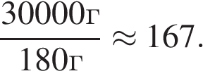

2. Зная число яблок и массу одного яблока, найдём массу яблок в кузове автомобиля 180 кг · 17000 = 3060000 г = 3060 кг.

Ответ: количество яблок 167 штук, масса яблок 3060 кг.

**Задание 5.**

В стеклянную банку вместимостью 1 л влили керосин. Взвесили на весах и выяснили, что масса банки с керосином равна 1 кг. В таблице плотность керосина 800 кг/м3, а стекла 2500 кг/м3.

1) Чему равна масса пустой банки? *Ответ дайте с точностью до десятых.*

2) Какой объём занимает стекло? *Ответ дайте с точностью до целых.*

Ответ: 1) масса банки  кг     2) объём стекла  см3.

**Решение.**1. Переведём 1 л = 0,001 м3. Найдём массу керосина



Значит, масса пустой банки равна 1 − 0,8 = 0,2 кг.

2. Зная массу и плотность стекла, найдем его объём

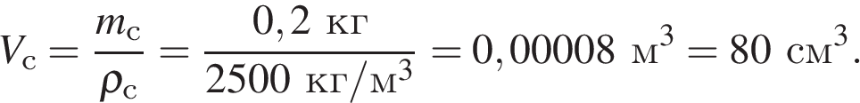

Ответ: масса банки 0,2 кг, объём стекла 80 см3.

**Задание 6.**

Кабина трактора имеет массу 234 кг и сделана из стали, плотность которой равна 7,8 г/см3.

1) Какой объём стали использован для изготовления кабины? *Ответ дайте с точностью до сотых.*

2) На сколько меньше будет масса этой кабины, если сделать её из пластмассы, плотность которой равна 1200 кг/м3? *Ответ дайте с точностью до целых.*

Ответ: 1) объём стали  м3     2) масса  кг.

**Решение.**1. Переведём плотность стали: 7,8 г/см3 = 7800 кг/м3. Тогда объём стальной кабины равен

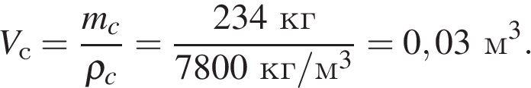

2. Объём кабины не поменяется. Масса этой кабины, изготовленной из пластмассы равна  Значит, она стала легче на 234 − 36 = 198 кг.

Ответ: объём стали 0,03 м3, масса 198 кг.

**Задание 7.**

В 1970−х годах были разработаны арамидные волокна, получившие название «кевлар». Этот материал в пять раз прочнее стали, но при этом значительно легче алюминия (плотность алюминия 2,7 г/см3, а плотность кевлара 1,5 г/см3). В 2017 году совершил свой первый полёт пассажирский самолёт МС−21 «Иркут», в конструкции которого использовался кевлар, что позволило сделать машину легче и прочнее.

1) Во сколько раз масса крыла из алюминия будет больше массы аналогичного по размерам и конструкции крыла из кевлара?

2) На заводе изготовили два корпуса самолёта — один из алюминия, а второй из кевлара. Внешний объём у корпусов одинаковый. Во сколько раз объём использованного кевлара превышает объём использованного алюминия, если средняя плотность кевларового корпуса в 1,65 раз меньше средней плотности алюминиевого корпуса? *Ответ округлите до десятых.*

Ответ: 1)  раз     2)  раз

**Решение.**1. По условию объемы крыльев из кевлара и алюминия равны. Масса находится по формуле m=\rho V. Тогда отношение масс равно

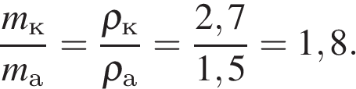

2. Средняя плотность корпуса из алюминия равна 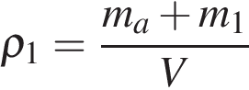, где m_1 — масса воздуха внутри алюминиевого корпуса. Аналогично средняя плотность корпуса из кевлара равна 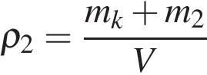, где m_2 — масса воздуха внутри кевларового корпуса.

Из условия соотношения между средними плотностями корпусов следует, что

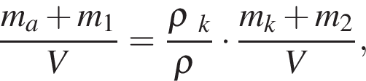

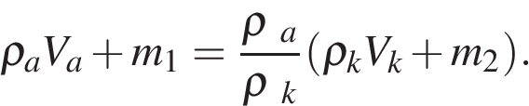

Можно считать, что массы воздуха внутри корпусов самолетов отличаются друг от друга незначительно, поэтому

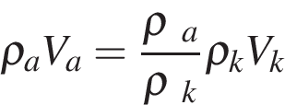

Тогда

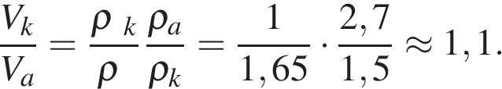

Ответ: 1,8; 1,1.

**Задание 8.**

Пэчворк — это вид рукоделия, при котором из разноцветных кусочков ткани по принципу мозаики сшивается цельное изделие так, чтобы получился определённый рисунок. Для изготовления коврика сшили 70 квадратных лоскутков размерами 5 см × 6 см из ткани с поверхностной плотностью 0,3 г/см2.

1) Определите массу этих 70 лоскутков.

2) Сколько прямоугольных лоскутков с размерами 5 см × 10 см из другой ткани с поверхностной плотностью 0,5 г/см2 надо ещё использовать, чтобы средняя поверхностная плотность полученного ковра была равна 0,48 г/см2 ? Поверхностной плотностью называется величина массы, приходящейся на единицу площади (в данном случае, масса в граммах кусочка ткани, имеющего площадь 1 см2).

Ответ: 1)  г;     2) .

**Решение.**1. Площадь коврика из первой ткани равна *S1* = 70 · 5 · 6 = 2100 см2. Масса коврика будет равна *m1* = 2100 · 0,3 = 630 г.

2. Средняя плотность — это отношение общей массы к общей площади. Масса второй части коврика равна 0,5 · *S2*, общая масса *m* = 0,5 · *S2* + 630, общая площадь *S* = *S2* + 2100. Тогда

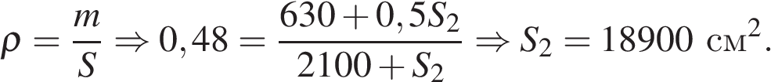

Учитывая, что площадь одного лоскута этой ткани равно 50 см2, найдем количество лоскутов — 378.

Ответ: 630; 378.

**Задание 9.**

Фраза «Отдать швартовый!» ассоциируется с морем, кораблями и приключениями. Есть две версии происхождения слова «швартов»: голландские слова «zwaar touw» означают «тяжёлый канат», английские слова «shore» и «tow» — берег и буксир. Таким образом, швартовый канат — это приспособление для привязывания («швартования», как говорят моряки) судна к пристани или к другому кораблю во время стоянки.

Швартовый канат связали из двух разных канатов. Один, более толстый, имеет линейную плотность (т. е. массу единицы длины) 5 кг/м. Второй канат — потоньше — имеет линейную плотность 3 кг/м. Масса всего швартового каната оказалась равна 36 кг. При этом масса использованного куска толстого каната равна половине массы всего швартова.

1) Какова длина использованного куска более тонкого каната?

2) Найдите среднюю линейную плотность всего швартового каната. Ответ округлите до сотых. *Ответ округлите до сотых.*

Ответ: 1)  м;    2)  кг/м.

**Решение.**1) Так как по условию толстый канат имеет массу, равную половине массы всего каната, то массы обоих частей одинаковы и равны 36 : 2 = 18 кг. Тогда длина тонкого каната равна 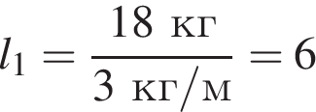 м.

2) Найдем длину толстого каната 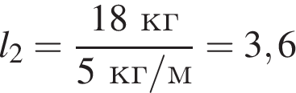 м. Тогда длина всего каната равна 6 + 3,6 = 9,6 м. Средняя плотность полученного каната 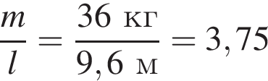 кг/м.

Ответ: 1) 6; 2) 3,75.

**Задание 10.**

На графике показана зависимость массы от объёма для двух смешивающихся жидкостей «1» и «2». В сосуд налили жидкость «1», объём которой составлял 0,2 объёма сосуда, затем добавили жидкость «2», объём которой был равен 0,8 объёма сосуда.

1) Определите плотность жидкости «2».

2) Найдите плотность смеси, если известно, что её объём равен сумме объёмов компонентов.

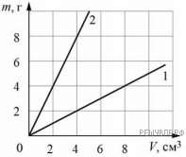

Ответ: 1)  г/см3;    2)  г/см3.

**Решение.**1) По графику находим плотность второй жидкости

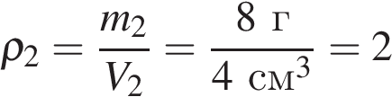 г/см3.

2) Аналогично находим плотность первой жидкости

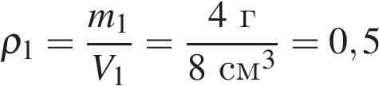 г/см3.

Из условия следует, что V_1=0,2V, V_2=0,8V. Тогда можем найти массы обеих жидкостей: m_1=0,2\rho _1V, m_2=0,8\rho _2V. Отсюда средняя плотность равна

 г/см3.

Ответ: 1) 2; 2) 1,7.

**3.Тема: Количество теплоты. Удельная теплоемкость вещества.**

**Задание 1.**

1 кг воды нагрели электрическим чайником за 1 минуту от 10 °С до 30 °С. Потом вылили 200 г воды и включили чайник снова. Через сколько времени закипит оставшаяся вода?

1) Чему равна мощность чайника?

2) За сколько минут (после повторного нагревания) чайник вскипятит оставшуюся воду? *Ответ дайте с точностью до десятых.*

Потерями тепла пренебречь.

Ответ: 1) мощность  Вт     2) время  мин.

**Решение.**1. Найдём количество теплоты, которое потребовалось для первоначального нагревания воды: Q_1=cm_1\Delta t_1; Q_1=4200 умножить на 1 умножить на (30 минус 10)=84000 Дж. Учитывая, что 1 мин = 60 с, тепловая мощность равна

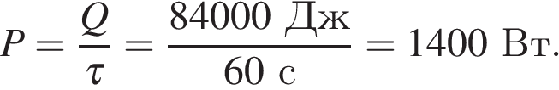

2. В чайнике осталось 1 кг − 0,2 кг = 0,8 кг воды. На её нагревание от 30 °С до 100 °С потребуется Q_2=cm_2\Delta t_2; Q_2=4200 умножить на 0,8 умножить на (100 минус 30)=235200 Дж. Зная мощность и количество теплоты, найдём время

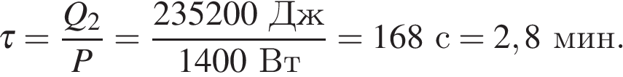

Ответ: мощность 1400 Вт, время 2,8 мин.

**Задание 2.**

При проведении лабораторной работы Сергей взял 200 г воды, измерил её температуру, она оказалась равной 18 °С. Потом нагрел в горячей воде с температурой 95 °С железный цилиндр массой 100 г. А затем опустил нагретый цилиндр в холодную воду и выяснил, что установилась температура 22 °С. Считать, что тепловых потерь не было, а удельная теплоёмкость воды равна 4200 Дж/(кг · °С).

1) Какое количество теплоты получила холодная вода от цилиндра?

2) Какова удельная теплоёмкость железа по расчётам Сергея?

*Ответы округлите до целых.*

Ответ: 1) количество теплоты  Дж     2) удельная теплоёмкость  Дж/(кг · °С).

**Решение.**1. Для нахождения количества теплоты при нагревании, воспользуемся формулой

Q=cm_в(t минус t_в)=  
=4200 Дж/(кг умножить на градусов\rm C) умножить на 0,2 кг умножить на (22 градусов\rm C минус 18 градусов\rm C) = 3360Дж.

2. В условии сказано, что не было тепловых потерь. Значит, количество теплоты, полученное холодной водой, равно количеству теплоты, отданной нагретым цилиндром. Удельную теплоёмкость найдём по формуле

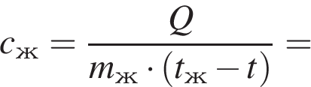  
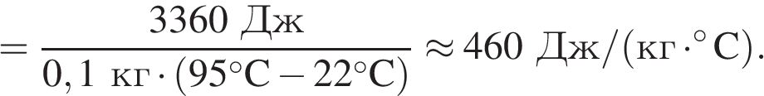

Ответ: количество теплоты 3360 Дж, удельная теплоёмкость 460 Дж/(кг · °С).

**Задание 3.**

Саша прочитал в Интернете, что при закалке стали её нагревают до ярко-жёлтого каления. Он решил узнать, что это означает. По найденной информации стальной резец имеет массу 300 г. Его опускают в воду массой 0,8 кг. При этом вода нагревается от 20 °С до 62 °С. Из справочного материала известно, что удельная теплоёмкость стали равна 500 Дж/(кг · °С), а у воды 4200 Дж/(кг · °С).

1) Какое количество теплоты получила вода при нагревании? *Ответ дайте с точностью до целых.*

2) Какая температура стали соответствует этому цвету каления? Саша для удобства принял, что теплообмена с окружающей средой не происходило. *Ответ дайте с точностью до десятых.*

Ответ: 1) количество теплоты  Дж     2) температура  °С.

**Решение.**1. Количество теплоты, которую получила при нагревании вода, рассчитаем по формуле

Q=cm_в(t минус t_в)=  
=4200 Дж/(кг умножить на градусов\rm C) умножить на 0,8 кг умножить на (62 градусов\rm C минус 20 градусов\rm C) = 141120Дж.

2. Так как по условию тепловых потерь не было, то количество теплоты, полученное водой, равно количеству теплоты, отданной резцом. Тогда изменение температуры резца равно

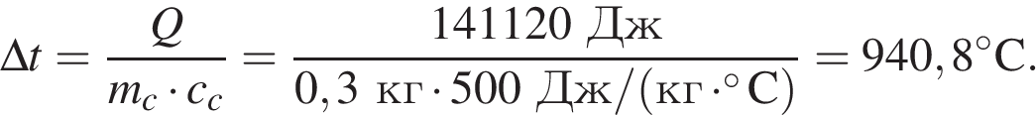

Отсюда находим начальную температуру резца: 940,8 + 62 = 1002,8 °С.

Ответ: количество теплоты 141120 Дж, температура 1002,8 °С.

**Задание 4.**

Света решила заменить воду в аквариуме. Она взяла четыре ведёрка воды, каждое из которых вмещает 5 кг. Измерила температуру воды, она оказалась равной 14 °С. Чтобы получить воду необходимой температуры 20 °С девочка решила долить горячей воды, имеющей температуру 40 °С.

1) Какое количество теплоты получила холодная вода?

2) Сколько горячей воды нужно взять Свете? Считаем, что тепловых потерь не происходило.

*Оба ответа дайте с точностью до целых.*

Ответ: 1) количество теплоты  Дж     2) масса воды  кг.

**Решение.**1. Масса холодной воды равна 20 кг. Количество теплоты, которую получила при нагревании вода, рассчитаем по формуле

Q=cm_в(t минус t_в)=  
=4200 Дж/(кг умножить на градусов\rm C) умножить на 20 кг умножить на (20 градусов\rm C минус 14 градусов\rm C) = 504000Дж.

2. Так как по условию тепловых потерь не было, то количество теплоты, полученное холодной водой, равно количеству теплоты, отданной горячей водой. Тогда масса горячей воды равна

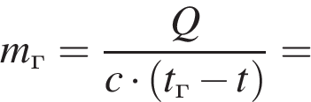  
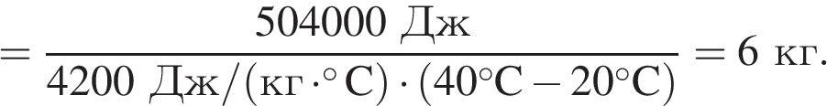

Ответ: количество теплоты 504000 Дж, масса воды 6 кг.

**Задание 5.**

Холодную воду массой 40 кг смешали с 16 кг горячей воды, имеющей температуру 84 °С. В результате установилась температура 34 °С.

1) Какое количество теплоты отдала горячая вода?

2) Какой была начальная температура холодной воды? Считать, что теплообмена с окружающей средой не было.

*Оба ответа дайте с точностью до целых.*

Ответ: 1) количество теплоты  Дж     2) температура  °С.

**Решение.**1. Количество теплоты, отданной горячей водой, можно вычислить по формуле

Q=cm_г(t_г минус t)=  
=4200 Дж/(кг умножить на градусов\rm C) умножить на 16 кг умножить на (84 градусов\rm C минус 34 градусов\rm C) = 3360000Дж.

2. Так как по условию тепловых потерь не было, то количество теплоты, полученное холодной водой, равно количеству теплоты, отданной горячей водой. Изменение температуры холодной воды равно

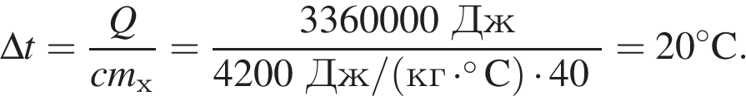

Значит, начальная температура холодной воды равнялась 34 − 20 = 14 °С.

Ответ: количество теплоты 3360000 Дж, температура 14 °С.

**Задание 6.**

Наташа взяла стальной чайник массой 1,2 кг, налила в него 1,9 кг воды. Измерила температуру, которая оказалась равной 20 °С. Взяла металлический брусок массой 650 г, опустила его в кипяток, а потом перенесла брусок в чайник. С помощью термометра она установила, что температура в чайнике стала равной 25 °С.

1) Какое количество теплоты получили чайник с водой от нагретого бруска? Удельная теплоёмкость воды и стали равны соответственно 4200 Дж/(кг · °С) и 500 Дж/(кг · °С).

2) Какое значение удельной теплоёмкости для металла получила Наташа при проведении эксперимента? Она считала, что теплообмена с окружающей средой не происходило.

*Оба ответа дайте с точностью до целых.*

Ответ: 1) количество теплоты  Дж     2) удельная теплоёмкость  Дж/(кг · °С).

**Решение.**1. Температура и у чайника, и у воды менялась одинаково на 25 − 20 = 5 °С. Для расчёта количества теплоты используем формулу Q=mc\Delta t. Таким образом,

Q_ч=1,2 кг умножить на 500 Дж/(кг умножить на градусов\rm C) умножить на 5 градусов\rm C = 3000 Дж;

Q_в=1,9 кг умножить на 4200 Дж/(кг умножить на градусов\rm C) умножить на 5 градусов\rm C = 39900 Дж.

Значит, чайник с водой получили 39900 + 3000 = 42900 Дж теплоты.

2. Так как не было теплообмена, то количество теплоты, полученное чайником с водой, равно количеству теплоты, отданному бруском. Удельную теплоёмкость найдём по формуле 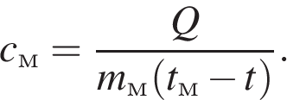 Начальная температура бруска по условию равна 100 °С, а 650 г = 0,65 кг. Его удельная теплоёмкость равна

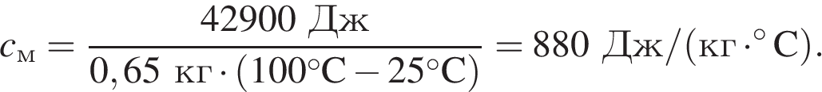

Ответ: количество теплоты 42900 Дж, удельная теплоёмкость 880 Дж/(кг · °С).

**Задание 7.**

В нашей стране во второй половине XX века были очень популярны ложки из мельхиора — сплава меди и никеля. Такие ложки внешне очень похожи на серебряные, но они более прочные и обладают большей удельной теплоёмкостью, а значит, при контакте с горячей пищей они нагреваются меньше. Сплав, из которого сделана мельхиоровая ложка, содержит 15% никеля и 85% меди по массе. Удельная теплоёмкость никеля cн = 440 Дж/(кг·°С), а удельная теплоёмкость меди cм = 380 Дж/(кг·°С).

1) Какова масса никеля в сплаве, если масса ложки m = 10 г?

2) Определите среднюю удельную теплоёмкость материала такой ложки.

Ответ: 1)  ;    2) .

**Решение.**Из условия следует, что масса никеля в ложке равна 0,15*m*, а масса меди 0,85*m*.

1) Найдем массу никеля в сплаве: m_н=0,15 умножить на 10г=1,5г.

2) Удельная теплоемкость сплава равна 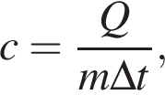 где количество теплоты, полученное ложкой, равно

Q=Q_1 плюс Q_2, Q_1=0,15m умножить на c_н умножить на \Delta t,

Q_2=0,85m умножить на c_м умножить на \Delta t.

Из данной системы уравнений получаем:

c=0,15c_н плюс 0,85c_м=  


Ответ: 1) 1,5; 2) 389.

**Задание 8.**

В нашей стране во второй половине XX века были очень популярны ложки из мельхиора — сплава меди и никеля. Такие ложки внешне очень похожи на серебряные, но они более прочные и обладают большей удельной теплоёмкостью, а значит, при контакте с горячей пищей они нагреваются меньше. Сплав, из которого сделана мельхиоровая ложка, содержит 25% никеля и 75% меди по массе. Удельная теплоёмкость никеля cн = 440 Дж/(кг·°С), а удельная теплоёмкость меди cм = 380 Дж/(кг·°С).

1) Какова масса никеля в сплаве, если масса ложки *m* = 25 г?

2) Определите среднюю удельную теплоёмкость материала такой ложки.

**Решение.**Из условия следует, что масса никеля в ложке равна 0,25*m*, а масса меди 0,75*m*.

1) Найдем массу никеля в сплаве: m_н=0,25 умножить на 25г=6,25г.

2) Удельная теплоемкость сплава равна  где количество теплоты, полученное ложкой, равно

Q=Q_1 плюс Q_2,Q_1=0,25m умножить на c_н умножить на \Delta t,Q_2=0,75m умножить на c_ умножить на \Delta t.

Из данной системы уравнений получаем: c=0,25c_н плюс 0,75c_м=  


Ответ: 1) 6,25; 2) 395.

**Источники** <https://phys8-vpr.sdamgia.ru/>